Приложение № 1 к приказу от ____________ № ______________
о проведении научного мероприятия

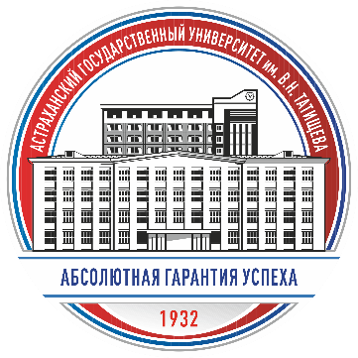
АСТРАХАНСКИЙ ГОСУДАРСТВЕННЫЙ УНИВЕРСИТЕТ
ИМ. В.Н. ТАТИЩЕВА

Программа
научно-практического семинара
««ЭФФЕКТИВНЫЕ ПРИНЦИПЫ УПРАВЛЕНИЯ:
КАК ДОСТИЧЬ УСПЕХА В ОРГАНИЗАЦИИ?»

16-20 декабря 2025 г.

Дата  Время | Мероприятие | Место  проведения | Докладчик
16.12.2025  9.00-10.30 | Доклад: «Тенденции в управлении: от классики к инновациям» | г. Астрахань, ул. Победы, 53, конференц–зал. | Рыкова Б.В.
17.12.2025  9.00-10.30 | Мастер-класс: Стратегическое планирование.  Тема: «Как правильно ставить цели и задачи для команды?» | г. Астрахань, ул. Победы, 53, конференц–зал. | Рыкова Б.В.
18.12.2025  9.00-10.30 | Обсуждение кейсов: «Успешные примеры из практики».  Сотрудники делятся своим опытом. | г. Астрахань, ул. Победы, 53, конференц–зал. | Рыкова Б.В., сотрудники организаций.
19.12.2025  9.00-10.30 | Практическая сессия: Управление изменениями  Тема: «Как управлять изменениями в организации?». | г. Астрахань, ул. Победы, 53, конференц–зал. | Рыкова Б.В., сотрудники организаций.
20.12.2025  9.00-10.30 | Панельная дискуссия: Мотивация и командообразование.  Тема: «Эффективные методы мотивации сотрудников в современных условиях».  Подведение итогов семинара. | г. Астрахань, ул. Победы, 53, конференц–зал. | Рыкова Б.В., сотрудники организаций.

Организатор – Рыкова Б.В. канд.пед.наук, доцент кафедры педагогического образования.

